Trabajo de Historia Cuarto Medio: El Sistema Electoral en Chile

Trabajo con texto guía
RETROALIMENTANDO
¿QUÉ ES LA DEMOCRACIA?
Es un sistema de gobierno, donde el pueblo ejerce la soberanía (libertad para decidir, autonomía), de manera directa o través de órganos representativos (presidente, congreso y otras autoridades), este es un sistema político, que proviene del pueblo, igual en la actualidad podemos decir que es una forma de vida
YO CREO QUE ESO ES IMPOSIBLE, AUNQUE YO SOY SOBERANA
YAA HASTA QUE CUMPLAS 18 Y TE MANTENGAS SOLA
BUENO ALGÚN DÍA ME DEDICARÉ A LA POLÍTICA
YO CREO QUE ES PURO BLABLA

¿PARA QUE SIRVE LA DEMOCRACIA?
“Como ya dijimos es una forma de vida, pero es la mejor manera de gobernar un país, aunque, sea difícil de entender. Pero debemos comprender que la democracia está presente en cada uno de los actos diarios de nuestro quehacer, recordemos que Chile es una república democrática unitaria, lo que quiere decir que elegimos a nuestras autoridades, o a la mayoría de ellas, tenemos una sola ley para todo el país (a diferencia de los estados federales) que se encuentra escrita en la Constitución , nuestro país es dirigido por un Presidente (o presidenta ) , elegido por votación popular , que es la expresión del pueblo (también los plebiscitos) que somos todas las personas , las chilenas y chilenos con los requisitos para participar en estos actos soberanos.
IGUAL PRACTICAMOS LA DEMOCRACIA
SIII, ACA EN EL LICEO, CUANDO ELEGIMOS AL CENTRO DE ESTUDIANTES
EN CHILE, OBVIO, Y CONOCER LAS CARACTERÍSTICAS DE LA DEMOCRACIA
IMPORTANTE SABER COMO FUNCIONA EN CHILE
CHILE

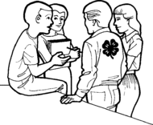

SII , SISTEMA ELECTORAL ,ELECCIONES,PLURALISMO, OBVIO LOS PROBLEMAS
SOBRE, PRINCIPIOS Y CARACTERÍSTICAS
PODEMOS USAR NUESTRO TEXTO GUÍA DE CUARTO
DEBEMOS INVESTIGAR Y AYUDARNOS

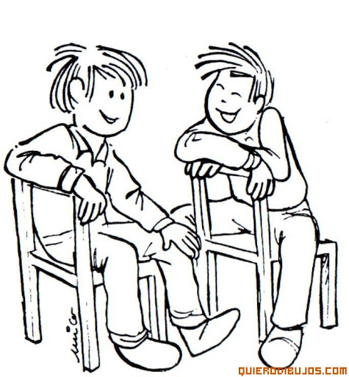

TRABAJO: N° 2 Mayo Enviar 29 /05/2020
Texto guia Páginas 48 a 57 , contesta las siguientes preguntas , relacionadas con estas páginas:
Objetivo: Conocer , comprender y valorar la existencia de la democracia en Chile , sus defectos y virtudes y la importancia de su conservación a través del tiempo.

1.-¿Cuáles son los principios de la Democracia Chilena? Explica cada uno
2.- ¿Qué carácterísticas presenta nuestra democracia?
3.-Explica paso a paso el sistema electoral chileno, además , cómo sea realizan las elecciones parlamentarias y las municipales
4.-¿Qué es el pluralismo doctrinario y cuál es su utilidad e importancia?
5.-¿Qué es el pluripartidismo , que son y cuántos tipos de partidos políticos existen?
6.-¿Qué problemas tiene nuestro sistema político y cómo crees que se pueden solucionar?
7.- ¿Por qué a los y a las jóvenes no les interesa la política y a qué se llama crisis de representación democrática?

NOTA: Recuerda deberás realizar al terminar tu trabajo realizar tu autoevaluación
Enviar trabajo y consultas a marcialiliana2015@gmail.com o WhatsApp +56977132094

AUTOEVALUACIÓN
CRITERIOS DE EVALUACIÓN 1 2 3 4
1 Realicé mi trabajo en el tiempo asignado de acuerdo a las instrucciones.
2. Tomé en cuenta las sugerencias entregadas
3.Me pareció demasiado simple el trabajo
4.Aclaré mis dudas acerca del contenido
5.Estoy preparada/o para ejercer mis derechos políticos
6.Me esforcé por superar mis dificultades
7.He sido exigente conmigo misma (o)
8.Me siento satisfecho (a) con el trabajo realizado
9. soy capaz de realizar el trabajo en forma continua
10.Considero haber aprendido acerca del tema

INDICADORES
1.-Muy de Acuerdo
2.-De acuerdo
3.-En desacuerdo
4.-Muy en Desacuerdo

NOTA
La calidad del trabajo realizado ha sido:
6,5 – 7,0 de excelente nivel, cumplí siempre y a tiempo con lo solicitado.
5,8 – 6,4 de muy buen nivel, cumplí generalmente y a tiempo con lo solicitado.
5,0 – 5,7 de buen nivel, cumplí en ocasiones y a tiempo con lo solicitado.
4,6 – 4,9 de un nivel suficiente, cumplí en ocasiones y tuve problemas con el tiempo.
4,0 – 4,5 de un nivel suficiente, cumplí en ocasiones y dando el mínimo de mi capacidad.
2,0 – 3,9 deficiente, no cumplí con lo solicitado.

Considerando lo expresado en mi autoevaluación y el trabajo realizado,
me califico globalmente con nota: _______

